大同大學餐廳膳食衛生檢查結果
檢查時間:112年11月10日(星期五)上午0900-1100時
檢查人員:連靜慧營養師、鄭凌憶經理
缺失項目:
- 上週(11月3日)衛生檢查缺失複查，請參閱表1。
- 上週(11月3日)衛生檢查缺失複查和改善狀況照片，請參閱表2。
- 本週個別餐廳缺失統計表，請參閱表3。
- 本週個別餐廳缺失照片，請參閱表4。
- 本週熱藏食物中心溫度檢測照片記錄，請參閱記錄表5。
表1. 上週缺失統計表
餐廳 |  | 作業場所  衛生管理 | 複檢 | 從業人員  衛生管理 | 複檢 | 驗收及儲存  衛生管理 | 複檢 | 其他 | 複  檢
尚志 | 滿月圓自助餐/中央廚房 | 冷藏庫層架上不潔 | ok |  |  | 請將櫃檯置放調味料的不銹鋼盒子清洗乾淨 | ok
 | 麵＆飯 | 鍋爐旁不潔 | ok
 | 真元氣滷味
 | 小綿羊快餐
 | 壹而美早餐 |  |  |  |  | 奶油餐包過期已請老闆將麵包丟棄 | ok
 | OA咖啡茶飲
經營 | 99早餐 |  |  |  |  |  |  | 請經理將11月份衛生表單給攤商填寫 | ok
 | 玉福滷味 |  |  |  |  |  |  | 請經理將11月份衛生表單給攤商填寫 | ok
 | 想點 |  |  |  |  | 自製醬料請標示有效日期或製作日期 | ok | 請經理將11月份衛生表單給攤商填寫 | ok
 | 禾食堂 |  |  |  |  |  |  | 請經理將11月份衛生表單給攤商填寫 | ok
 | 八方雲集 |  |  |  |  |  |  | 請經理將11月份衛生表單給攤商填寫 | ok

表2.上週檢查缺失改善照片
滿月圓自助餐/中央廚房 | 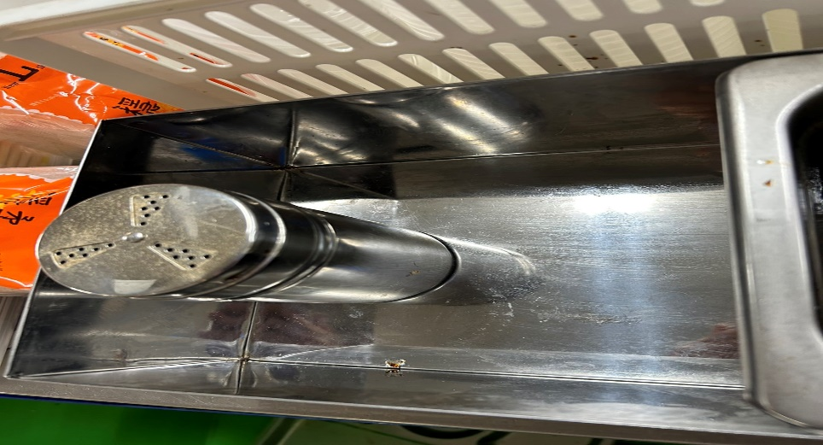 | 請將櫃檯置放調味料的不銹鋼盒子清洗乾淨(已改善)
滿月圓自助餐/中央廚房 | 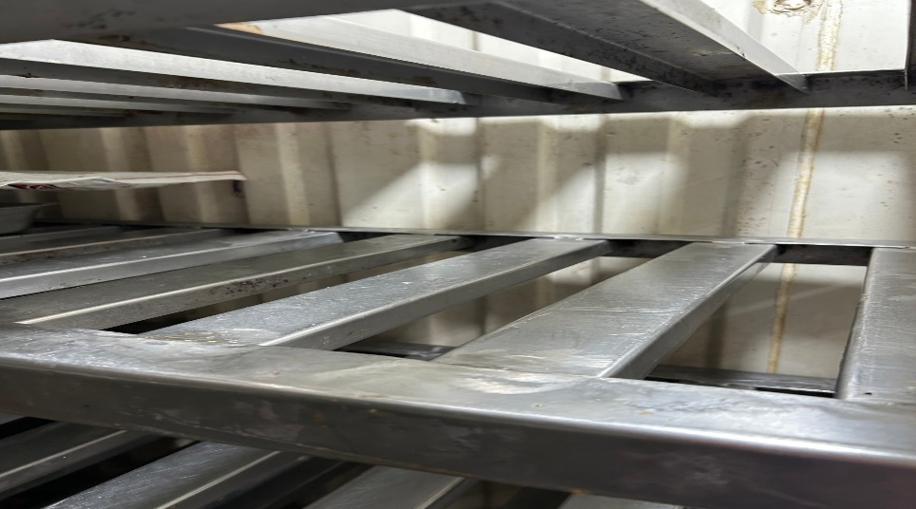 | 冷藏庫層架上不潔(已改善)
麵＆飯 | 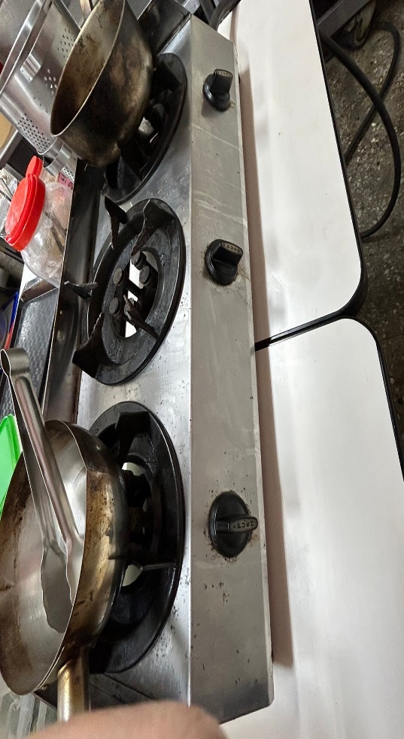 | 鍋爐旁不潔  (已改善)
想點 | 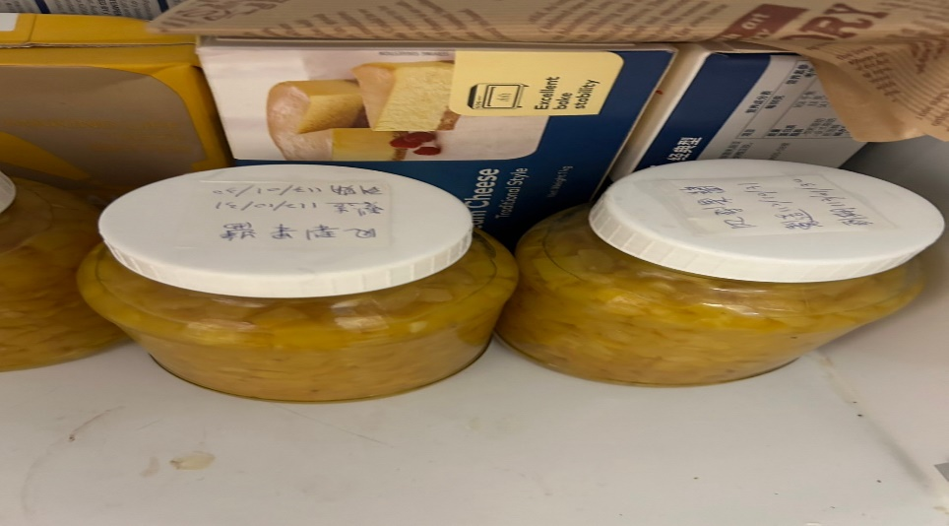 | 自製醬料請標示有效日期或製作日期  (已改善)

表3.本週個別餐廳缺失統計表
餐廳 |  | 作業場所  衛生管理 | 從業人員  衛生管理 | 驗收及儲存  衛生管理 | 其他
尚志 | 滿月圓自助餐/中央廚房 | - 電鍋內部及蓋上不潔  - 菜籃和鐵架不潔 |  | 冷藏庫食材需加蓋
 | 麵＆飯 |  |  | 置放餐具的籃子不潔
 | 真元氣滷味
 | 小綿羊快餐
 | 壹而美早餐
 | OA咖啡茶飲
經營 | 99早餐
 | 玉福滷味 |  |  | 冷凍庫內部不潔
 | 想點
 | 禾食堂 | 冷藏庫門不潔 |  | 辣椒粉需標示有效日期 | 請經理幫忙裝設風扇後方紗窗
 | 八方雲集

表4.本週檢查缺失照片
滿月圓自助餐/中央廚房 | 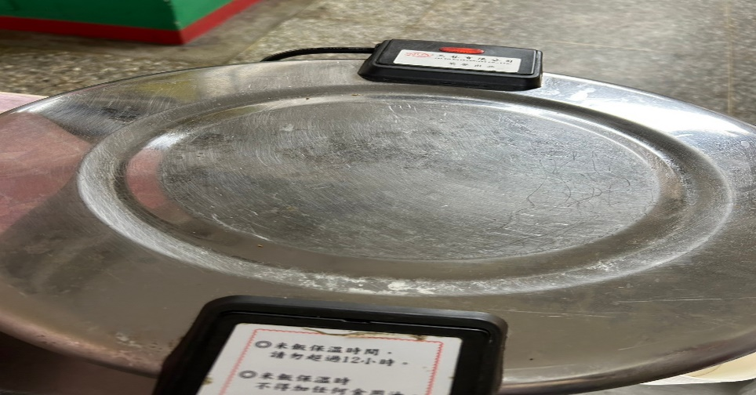 | 電鍋內部及蓋上不潔
滿月圓自助餐/中央廚房 | 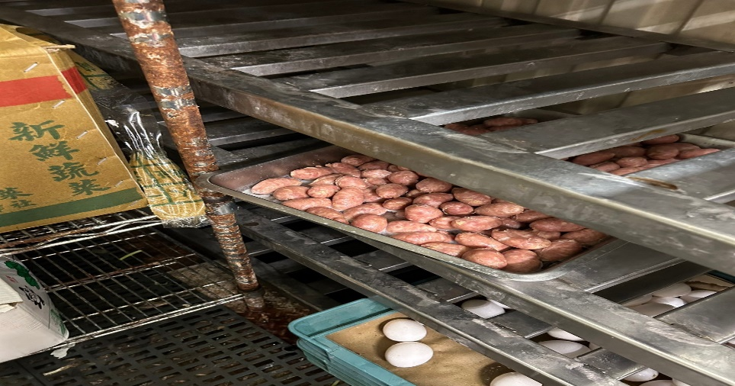 | 冷藏庫食材需加蓋
滿月圓自助餐/中央廚房 | 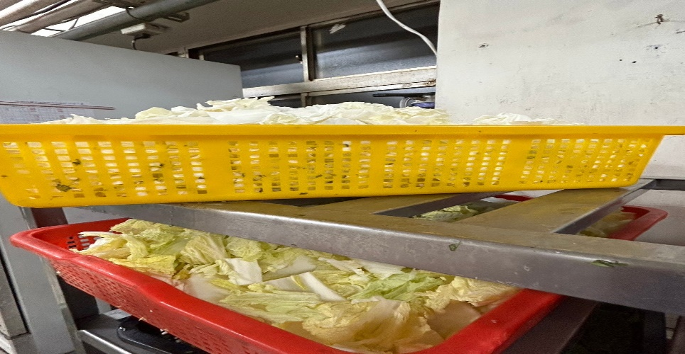 | 菜籃和鐵架不潔
麵＆飯 | 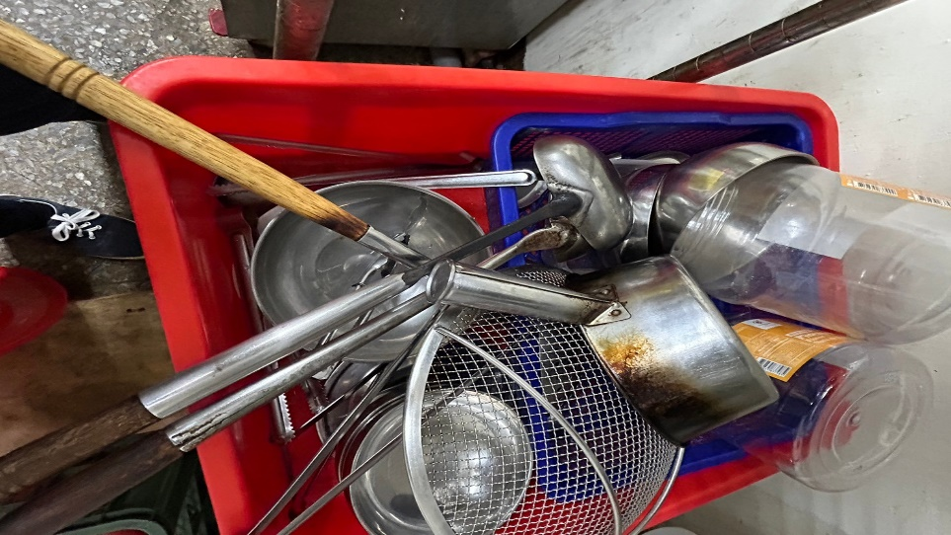 | 置放餐具的籃子不潔
禾食堂 | 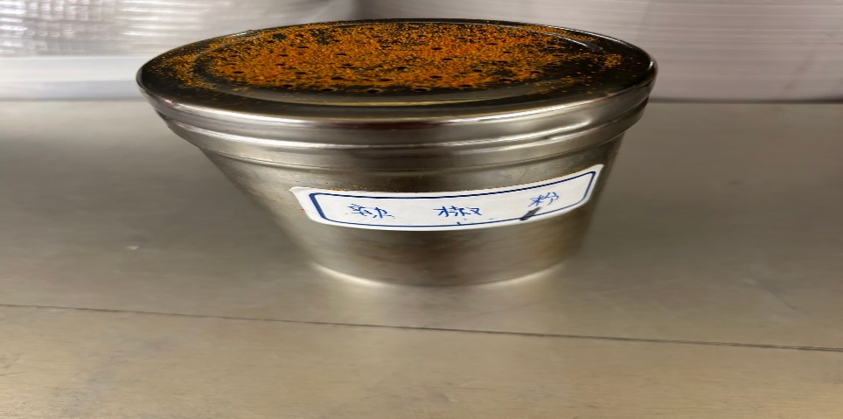 | 辣椒粉需標示有效日期
禾食堂 | 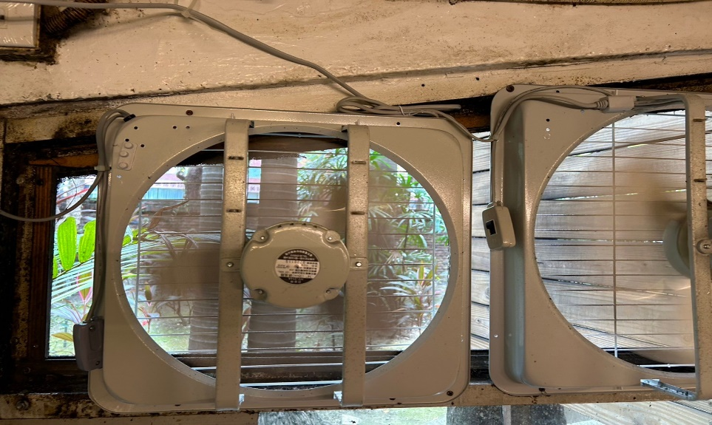 | 請經理幫忙裝設風扇後方紗窗
禾食堂 | 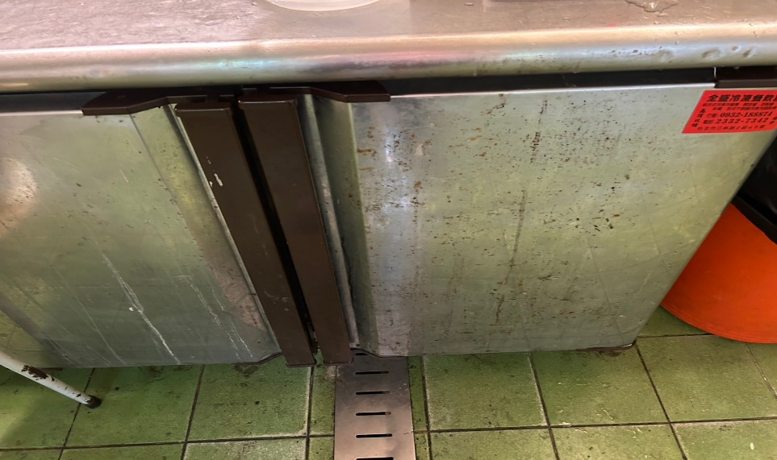 | 冷藏庫門不潔
玉福滷味 | 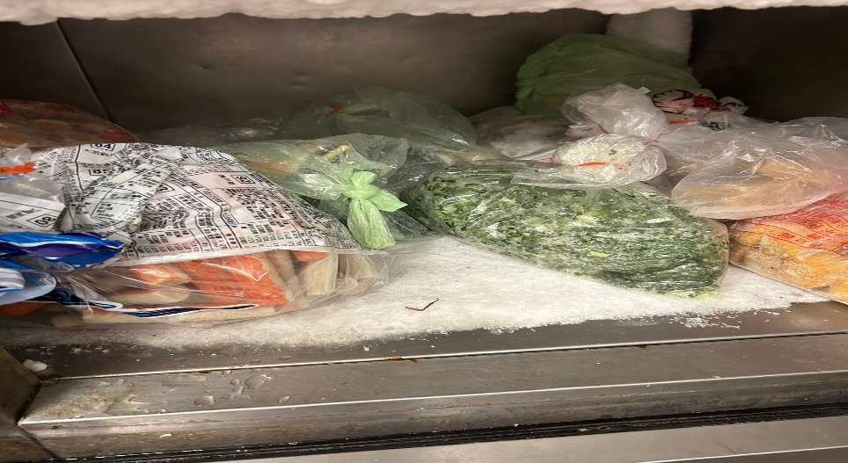 | 冷凍庫內部不潔
表5.本週熱藏食物中心溫度檢測照片記錄
餐廳/菜餚 | 照片 | 中心溫度
滿月圓自助餐/中央廚房  滷雞腿 | 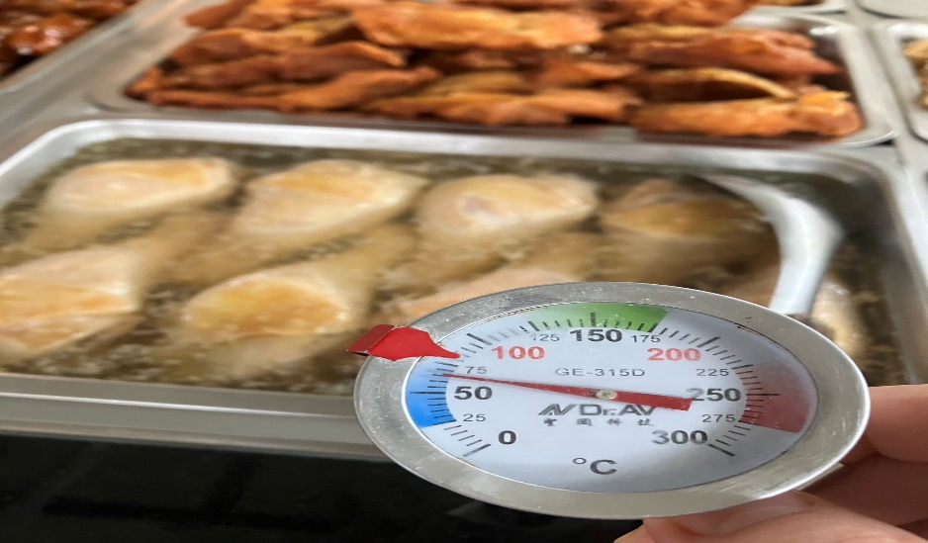 | 65℃

敬陳
總務長
承辦人 | 總務處組長 | 總務長

